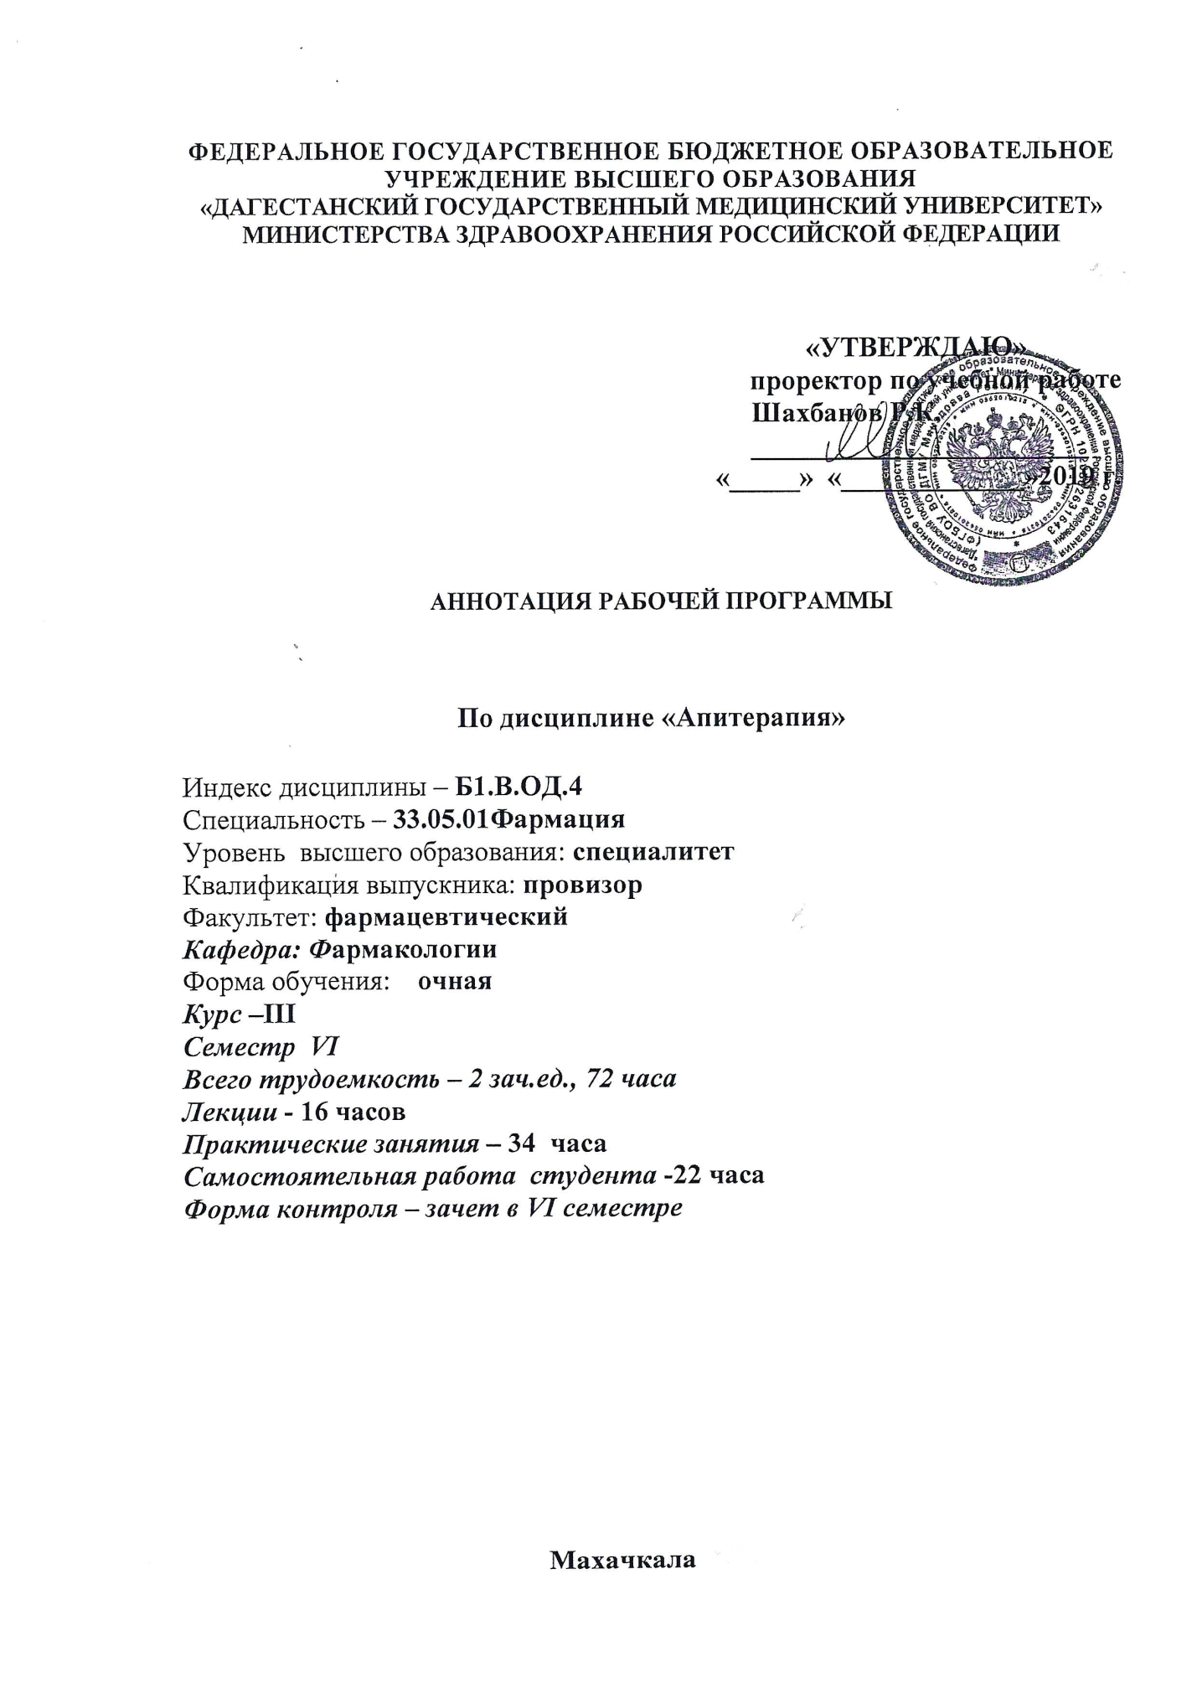

1. Цели и задачи дисциплины:
Цель освоения дисциплины состоит в обеспечении студентов необходимыми знаниями и умениями в области апитерапии с учетом последующего обучения и врачебной профессиональной деятельности.
Задачами освоения дисциплины являются:
- овладение основополагающей информацией по апитерапии, механизму действия, фармакокинетике, фармакодинамике и знаниями, необходимыми при применении апипрепаратов;
- умение выбирать рациональный комплекс апипрепаратов для лечения пациентов, выбрать конкретные препараты этой группы с учетом их фармакодинамики и фармакокинетики, учитывать возможные побочные эффекты, повышать иммунную активность организма, определять необходимое медикаментозное лечение для оказания неотложной помощи;
- умение выписывать рецепты на различные лекарственные формы.

2. Перечень планируемых результатов обучения.
Формируемые в процессе изучения учебной дисциплины компетенции:
№ | Наименование категории компетенции
 | 1 | 2
1 | Обще-культур-ные  компетенции | ОК-1: способность к абстрактному мышлению, анализу, синтезу.
 |  | Знать: Операции мышления анализа и синтеза. Роль анализа и синтеза информации в своей профессиональной деятельности и жизнедеятельности
Уметь: Осуществлять операции мышления при работе с различной информацией в профессиональной деятельности.
Распознавать ошибки в рассуждениях при работе с информацией в своей профессиональной деятельности и жизнедеятельности
 |  | Владеть: Опытом применения операций анализа и синтеза
2 | Общепрофессиональные компетенции  Профессиональные компетенции | ОПК-1: готовность решать стандартные задачи профессиональной деятельности с использованием информационных, библиографических ресурсов, медико- биологической терминологии, информационно-коммуникационных технологий и учетом основных требований информационной безопасности
 |  | Знать: пути введения, механизмы всасывания, пути элиминации, механизмы действия апипрепаратов, фармакокинетические параметры
 |  | Уметь: применять данную информацию применительно к отдельным апипрепаратам
 |  | Владеть: навыками применения апипрепаратов при лечении, реабилитации и профилактике различных заболеваний и патологических состояний.
 |  | ПК-13: Способность к оказанию консультативной помощи медицинским работникам и потребителям лекарственных препаратов в соответствии с инструкцией по применению лекарственного препарата
 |  | Знать: особенности фармакокинетики и фармакодинамики с учетом возрастных особенностей, достоинства и недостатки различных лекарственных форм; строение и биохимические свойства основных классов биологически важных соединений, основные метаболические пути их превращения; роль клеточных мембран и их транспортных систем в обмене веществ в организме ребенка.
Уметь: выбирать апипрепараты, конкретные препараты этой группы и их аналоги с учетом их фармакодинамики и фармакокинетики;
анализировать действие апипрепаратов по совокупности их фармакологических свойств и возможность их использования для лечения;
выбирать оптимальную дозу и путь введения лекарственного препарата при конкретных заболеваниях.
 |  | Владеть: навыками оказания консультативной помощи врачу в определении оптимального режима дозирования, выборе лекарственной формы препарата, кратности и длительности введения апипрепарата

3. Место учебной дисциплины в структуре образовательной программы
Учебная дисциплина «Апитерапия» относится к вариативной части учебного цикла Б1.В.ОД.5, изучается в 6 семестре. Для изучения данной учебной дисциплины необходимы следующие знания, умения и навыки, формируемые предшествующими дисциплинами «Латинский язык», «Химия», «Биология», «Биохимия», «Патология».
Дисциплина «Апитерапия» является предшествующей для изучения дисциплин: «Косметические лекарственные средства», «Аптечная технология», «Фармацевтическая гомеопатия»

4.Трудоемкость учебной дисциплины и виды контактной работы.

Вид учебной работы | Всего часов | Семестры
 |  | VI
Контактная работа (всего), в том числе
Аудиторная работа
Лекции (Л) | 16 | 16
Практические занятия (ПЗ) | 32 | 32
Семинары (С)
Лабораторные работы (ЛР)
Внеаудиторная работа
Самостоятельная работа обучающегося (СРО) | 60 | 60
Вид промежуточной аттестации (зачет, экзамен)
Общая трудоемкость часы  зач.ед. | 108  3 | 108  3

- СТРУКТУРА И СОДЕРЖАНИЕ УЧЕБНОЙ ДИСЦИПЛИНЫ
Разделы дисциплины, виды учебной деятельности и формы текущего контроля

№ п/п | №  семестра | Наименование раздела дисциплины | Л | ПЗ | ЛР | СРО | Всего часов | Оценочные средства для текущего контроля
1 | 6 | Введение. История апитерапии | 2 | 2 |  | 10 | 14 | Контрольные работы, устный опрос
2 |  | Пчелиный яд | 4 | 8 |  | 10 | 22 | Тесты, ситуационные задачи, контрольные работы, устный опрос
3 |  | Прополис | 4 | 10 |  | 10 | 24 | Тесты, ситуационные задачи, контрольные работы, устный опрос
4 |  | Маточное молочко | 2 | 6 |  | 8 | 16 | Тесты, ситуационные задачи, контрольные работы, устный опрос
5 |  | Пчелиный мед | 2 | 2 |  | 8 | 12 | Тесты, контрольные работы, устный опрос
6 |  | Пчелиная обножка и перга. Пчелиный воск | 1 | 2 |  | 8 | 11 | Контрольные работы, устный опрос.
7 |  | Пчёлы и косметика | 1 | 2 |  | 6 | 9 | Контрольные работы, устный опрос
8 |  | Зачет
 |  | ИТОГО | 16 | 32 |  | 60 | 108

6. ВИДЫ КОНТРОЛЯ: зачет в 6 семестре

Зав. кафедрой _____________________ (Ш.М. Омаров)

